Estrutura e Funcionamento
Este capítulo descreve características de estrutura e funcionamento relativas ao Sistema de Transporte de Recipientes.
Descrição
O transporte de recipientes é um sistema composto por segmentos modulares de transporte que interliga máquinas e equipamentos. O transporte de recipientes é responsável pela alimentação contínua de todo o processo de manipulação de recipientes.
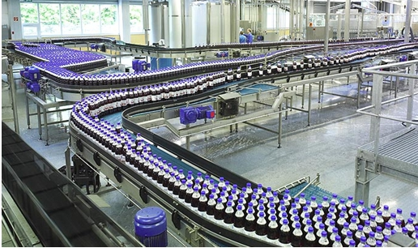
Figura 3-1: Transportador de Recipientes

Descrição de Componentes
Os segmentos modulares de um transportador de recipientes são compostos por uma relação de componentes típicos. A seguir, descrição detalhada dos principais componentes característicos presentes em um segmento modular.
 | AVISO!  O transportador de recipientes com desvio e acionamento é um seguimento modular típico em um sistema de transporte de recipientes.  O tópico a seguir utilizará o transportador de recipientes com desvio e acionamento como referência para detalhar o funcionamento e a disposição de componentes de um segmento modular padrão.

Distribuição Componentes típicos

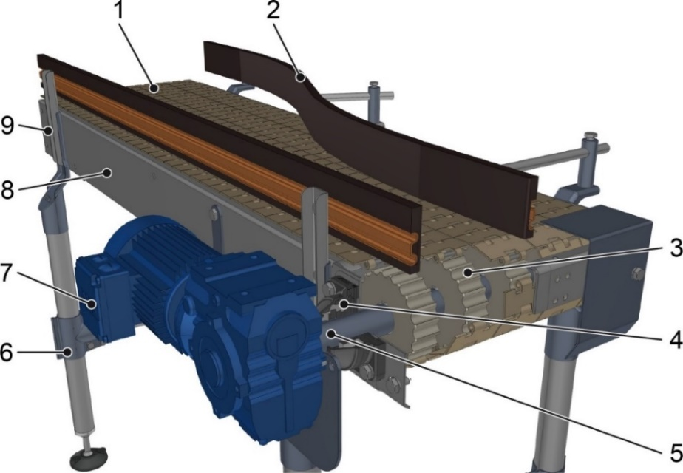
Figura 3-2: Exemplo de distribuição de componentes típicos (Transportador de recipientes, mesa de transferência lateral)
Nº | Descrição | Nº | Descrição
1 | Corrente/Esteiras | 6 | Apoio
2 | Guia lateral | 7 | Motor
3 | Engrenagem de acionamento | 8 | Chapa de revestimento lateral
4 | Rolamento | 9 | Roteamento interno: eixo de retorno com polias
5 | Eixo de transmissão

Funcionamento
Cada segmento do transportador de recipientes conduz o recipiente por meio uma corrente/esteira. O motor de um segmento de transportador atua através do eixo de acionamento nas engrenagens em que a corrente/esteira é acionada. A corrente/esteira é conduzida de volta ao segmento do transportador para o eixo motor através das polias de desvio/retorno em um eixo de desvio/retorno.

Correntes / Esteiras
As esteiras/correntes são componentes responsáveis pela condução dos recipientes através de contato direto. Para determinar o uso destinado é necessário considerar as características descritas a seguir:
- Velocidade do transportador
- Características do recipiente (Geometria/Material)
AVISO!

A KHS determina o tipo de corrente ou esteira ideal para aplicação destinada.

 | Para mais informações verificar documentação de peças adquiridas  ZKT.

Tipos de Esteiras
Corrente transportadora de correia articulada (Plástico)
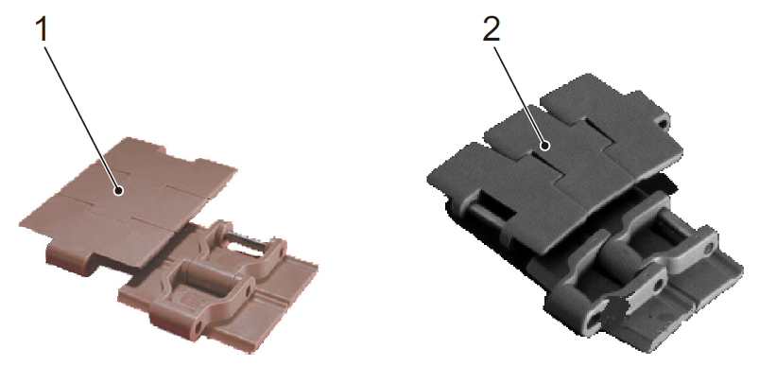
Figura 3-3: Corrente transportadora de correia articulada (Plástico)
Nº | Descrição | Nº | Descrição
1 | Reta | 2 | Curva

Corrente transportadora de correia articulada (aço inoxidável)
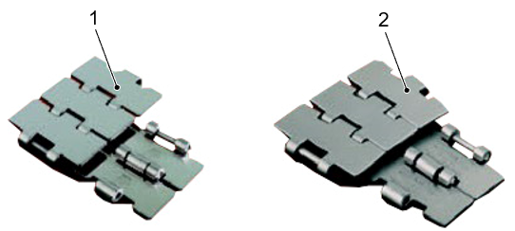
Figura 3-4: Corrente transportadora de correia articulada (aço inoxidável)
Nº | Descrição | Nº | Descrição
1 | Reta | 2 | Curva

Esteira transportadora de estrutura aberta (plástico)
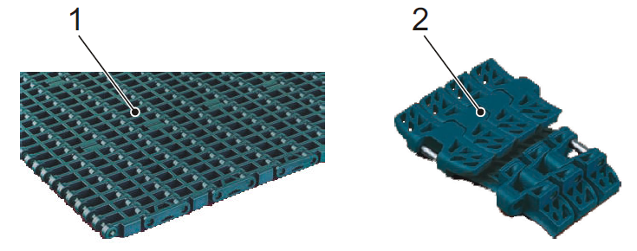
Figura 3-5: Esteira transportadora de estrutura aberta (plástico)
Nº | Descrição | Nº | Descrição
1 | Reta | 2 | Curva

Esteira transportadora de estrutura fechada (Plástico)
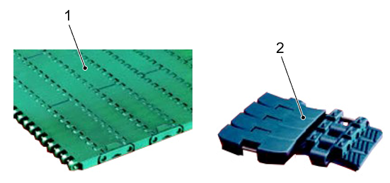
Figura 3-6: Esteira transportadora de estrutura fechada (Plástico)
Nº | Descrição | Nº | Descrição
1 | Reta | 2 | Curva

Guia Lateral
Estrutura
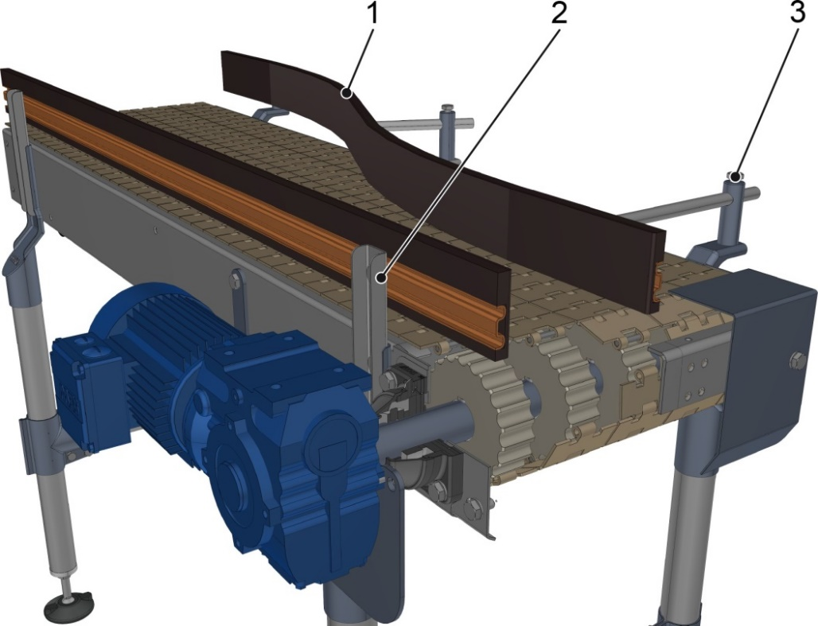
Figura 3-7: Guia Lateral no suporte de recipientes
Nº | Descrição | Nº | Descrição
1 | Guia lateral | 3 | Suporte de guia lateral ajustável
2 | Suporte de guia lateral fixo

Funcionamento
As guias laterais têm a função de conduzir os recipientes por uma área delimitada. A fixação das guias laterais é realizada mediante a utilização de suportes.
Os transportadores de recipientes podem ser equipados com os seguintes tipos suportes de guias laterais:
- Suporte Ajustável
- Suporte Fixo
- Suporte com cavilha de engate

Suporte de guia lateral fixo
Estrutura

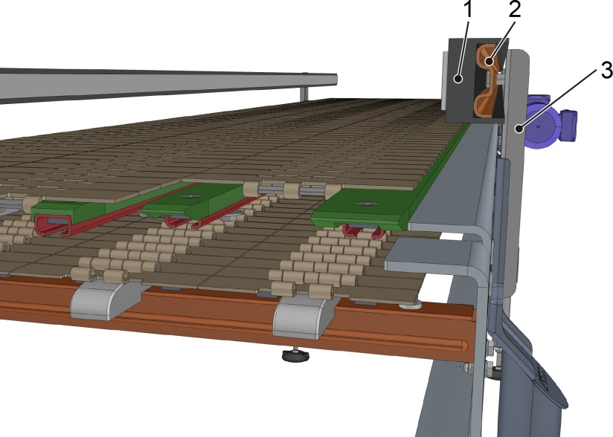
Figura 3-8: Suporte de guia lateral fixo
Nº | Descrição | Nº | Descrição
1 | Perfil de deslize | 3 | Suporte guia lateral
2 | Guia lateral

Suporte de guia lateral ajustável
Estrutura
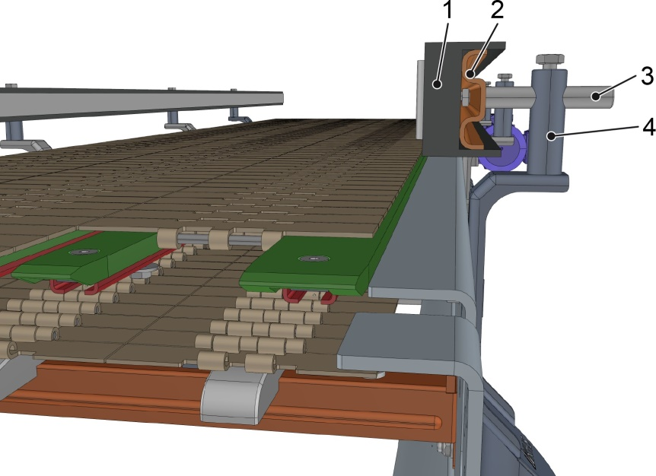
Figura 3-9: Suporte de guia lateral ajustável
Nº | Descrição | Nº | Descrição
1 | Perfil de deslize | 3 | Pino de ajuste
2 | Guia lateral | 4 | Suporte guia lateral

Engrenagens de acionamento, rolamento e eixo de transmissão
Estrutura
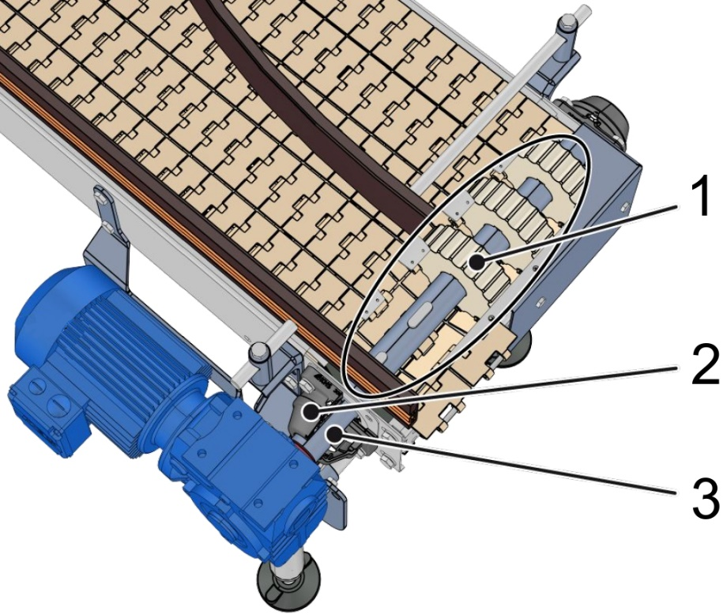
Figura 3-10: Engrenagens de acionamento, Rolamento e Eixo de transmissão
Nº | Descrição | Nº | Descrição
1 | Engrenagem de acionamento | 3 | Eixo de transmissão
2 | Rolamento

Apoio
Estrutura
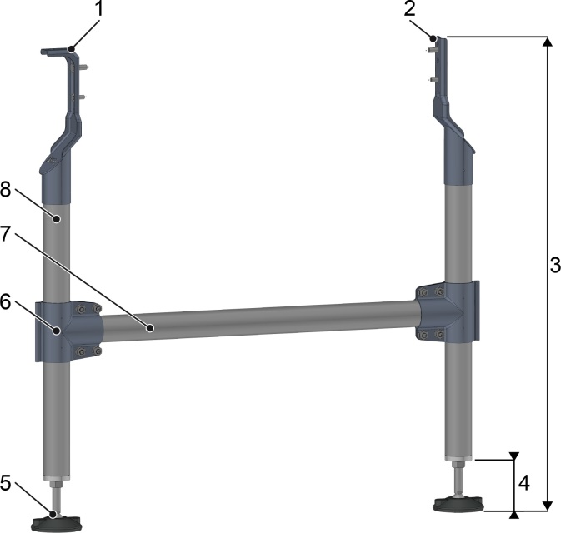
Figura 3-11: Apoio
Nº | Descrição | Nº | Descrição
1 | Apoio de fixação com suporte | 5 | Base de apoio articulada
2 | Apoio de fixação com suporte | 6 | Braçadeira
3 | Altura | 7 | Travessa
4 | Fuso de ajuste | 8 | Tubo de apoio

Funcionamento
O transportador de recipientes possui padrão de distribuição de apoios:
- 2 apoios para segmento modular reto
- 3 apoios para segmento modular em curva

O sistema de apoio dispõe de bases de cúpula única de aço inoxidável Niro com placas de base em plástico com amortecimento de ruídos. As bases de cúpula única são ajustáveis, para se nivelar à superfície do chão.
Os tubos de apoio são fixados nas travessas por meio das braçadeiras. Os Apoios superiores são responsáveis pela fixação entre o sistema de sustentação e as estruturas dos transportadores.
São aplicadas as variações a seguir a partir dos mancais:
- Bilateral com suporte
- Bilateral sem suporte
- Unilateral com suporte, conforme exibido na figura

Apoios com mancais especiais

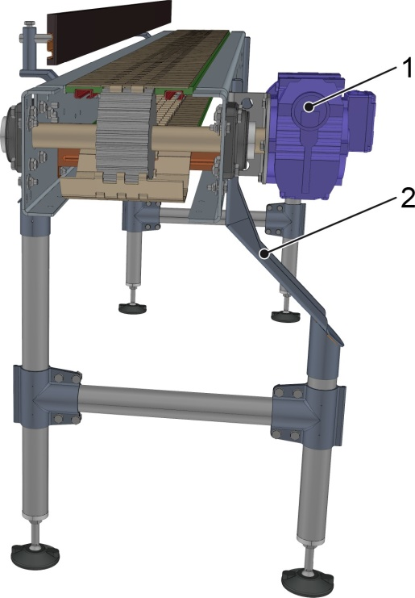
Figura 3-12: Apoios com mancais especiais
Nº | Descrição | Nº | Descrição
1 | Motor de acionamento | 2 | Mancal de apoio especial

Para estações de acionamento paralelas com uma a três correntes juntas são utilizados apoios com mancais especiais.

Motor
Estrutura

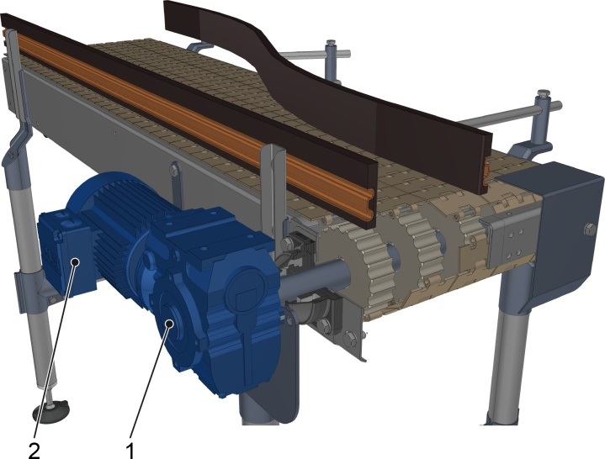
Figura 3-13: Motor de acionamento no suporte de recipientes
Nº | Descrição | Nº | Descrição
1 | Redutor de engrenagens | 2 | Motor de acionamento

Funcionamento
O motor de acionamento converte energia elétrica em energia mecânica, enquanto o redutor de engrenagens acoplado é responsável pelo fornecimento de energia motora para o transporte de recipientes. Este procedimento determina a velocidade de operação do sistema e deve ser controlado por intermédio do painel de comando IHM - Interface Homem Máquina.

Posições dos motores
Estrutura
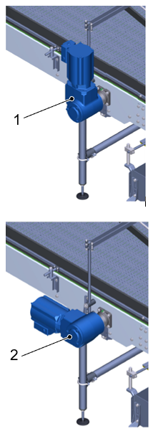
Figura 3-14: Posição do motor

Nº | Descrição | Nº | Descrição
1 | Posição vertical | 2 | Posição horizontal

Funcionamento
Os motores de acionamento são alocados no suporte lateral dos transportadores de recipientes conforme figura acima.

Chapa de revestimento lateral e componentes internos
Estrutura
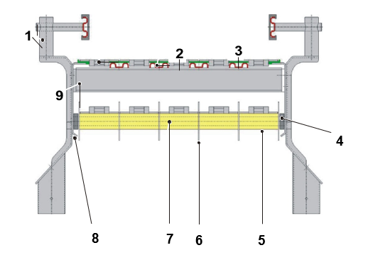
Figura 3-15: Representação em corte transportador recipientes

Nº | Descrição | Nº | Descrição
1 | Corrente | 5 | Anel separador
2 | Perfil de deslize | 6 | Eixo de rolos de retorno
3 | Distanciador | 7 | Chapa lateral
4 | Rolo de retorno das correntes | 8 | Travessa superior

Eixo de retorno com polias
Estrutura
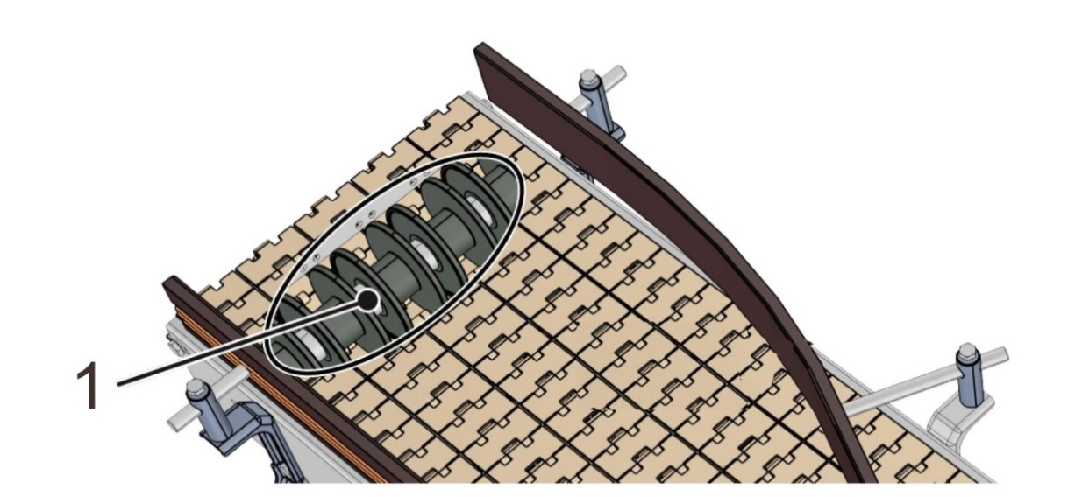
Figura 3-16: Eixo de retorno com polias (visão interna)

Nº | Descrição
1 | Eixo de deflexão com polias

Áreas e alimentação elétrica
Os segmentos do transportador são divididos em áreas relativas alimentação elétrica e operação:
- Áreas que são alimentadas e controladas pelo armário de distribuição e elementos de controle do transportador.
- Áreas que são atribuídas a outras máquinas e que são alimentadas e controladas pelo seu próprio armário de distribuição e elementos de controle.

AVISO!
Ligar e desligar áreas do transportador por comando exterior
- A máquina que alimenta e controla esta área deve ser ligada para que ocorra a ativação de cada área por comando exterior de segmentos do transportador.
- A máquina que alimenta e controla esta área deve ser desligada para que ocorra a desativação de cada área por comando exterior de segmentos do transportador.

No capítulo “Operação”, são descritos os passos de ação essenciais para a operação do transportador.
Os passos de ação para a operação de outras máquinas podem ser encontrados nas respectivas instruções de operação. Isso se aplica a:
- Máquinas na linha de enchimento que alimentam e controlam os segmentos do transportador.
- Máquinas que são montadas como componentes interligados no transportador;

O painel de controle para o transportador de recipientes se destina simultaneamente à operação do transportador de embalagens. No software do painel de controle principal, ambas as máquinas são selecionáveis como “Componentes” separados.

O capítulo “Conservação”, seção “Desligar e proteger”, contém uma vista geral gráfica das áreas.

Segmentos Modulares de transporte
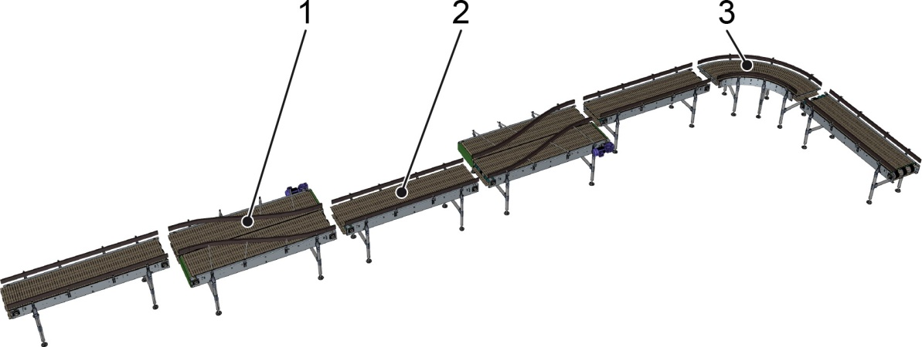
Em um sistema de transporte de recipientes, os seguimentos modulares formam o caminho de interligação entre as máquinas de processamento de recipientes. São utilizados diversos seguimentos modulares de transporte, cujo tipo pode se repetir no decorrer da linha, de acordo com a necessidade de deslocamento do recipiente.
Figura 3-17: Exemplo de Segmentos do transportador

Nº | Descrição | Nº | Descrição
1 | Mesa de transferência lateral | 3 | Curva
2 | Estrutura reto

União de segmentos
A fixação entre segmentos modulares de transporte é realizada através da utilização de parafusos de fixação, conforme os padrões descritos a seguir:
- A corrente/esteira termina no segmento modular que antecede máquina e a transição do recipiente para máquina.
- As correntes/esteiras se estendem através do transportador modular e da máquina.

Acionamento e deflexão

- Estruturas e curvas não têm acionamento motorizado e deflexão. Os recipientes são movimentados na direção das correntes/esteiras e conforme a direção determinada no segmento anterior.
- Estações de movimento não têm deflexão. As correntes/esteiras são desviadas no segmento anterior do transportador.
- Estações de deflexão não têm acionamento motorizado. As correntes/esteiras são movimentadas pelo motor de acionamento do segmento modular subsequente.
- Os demais segmentos modulares de transporte são equipados com um motor e um defletor.

Tipos de segmentos modulares de transportes

Estações paralela
Estrutura
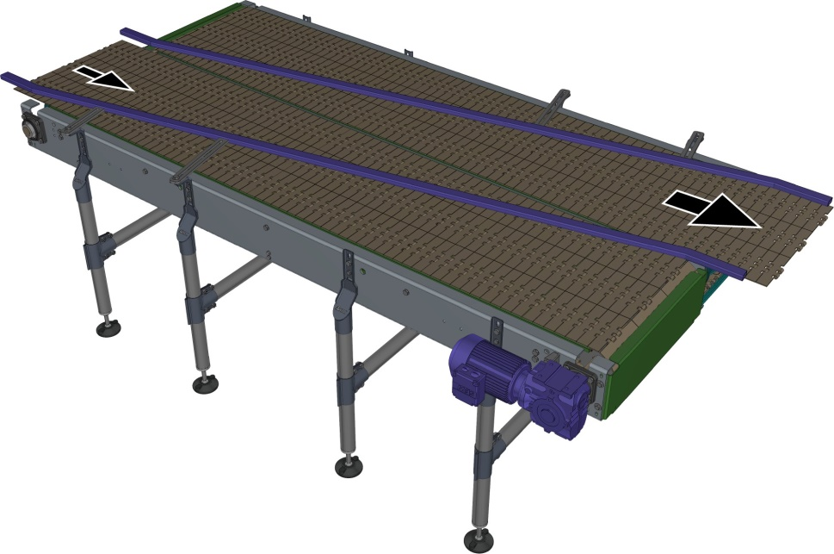
Figura 3-18: Estação paralela

Funcionamento
A mesa de transferência lateral realiza a transição dos recipientes do trecho acionado para o seguinte por orientação da guia lateral

Armação
Estrutura
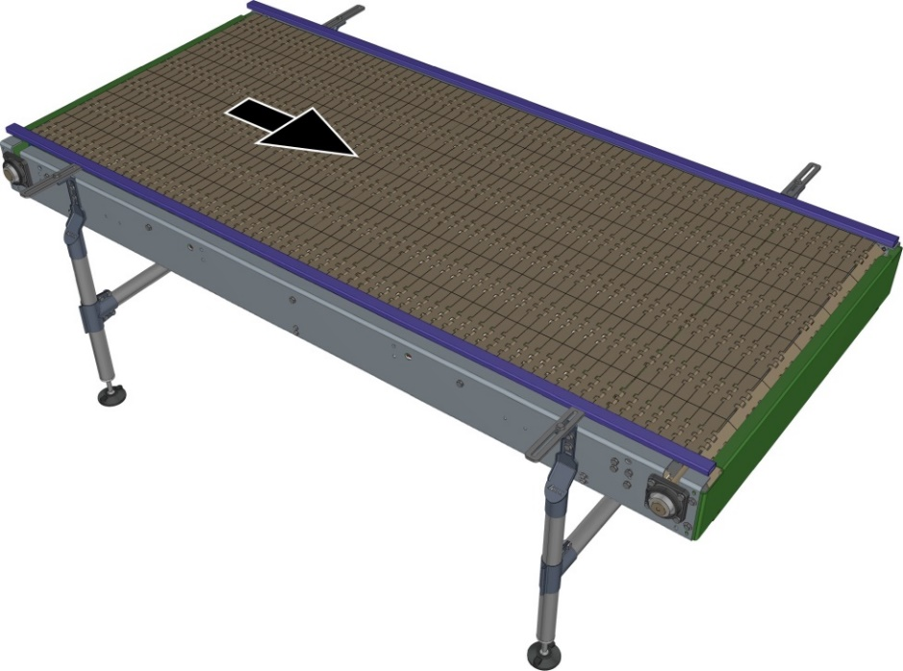
Figura 3-19: Armação
Funcionamento
A estrutura conecta outros segmentos do transportador entre si.

Curva
Estrutura
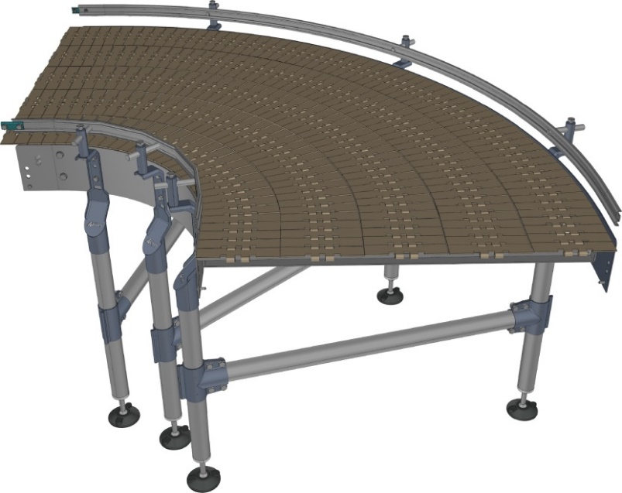
Figura 3-20: Curva

Funcionamento
A curva é utilizada para alterar a direção.

Estação de movimento
Estrutura
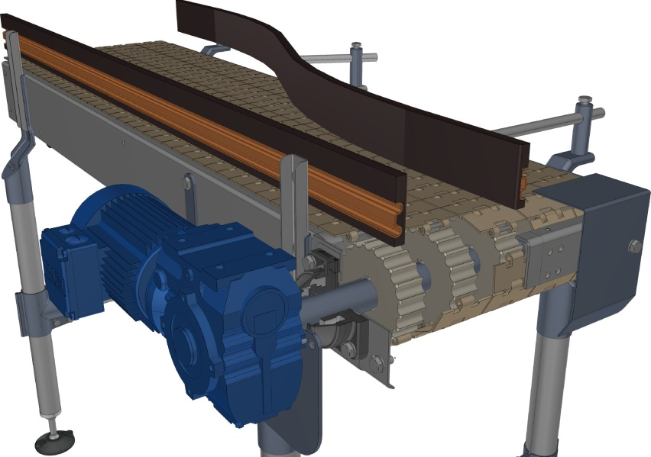
Figura 3-21: Estação de movimento

Funcionamento
A estação de acionamento promove o movimento das correntes/esteiras. Para isto, um motor aciona um eixo com engrenagens e estas engrenagens provam o movimento das correntes/esteira.

Mesa de desaceleração
Estrutura
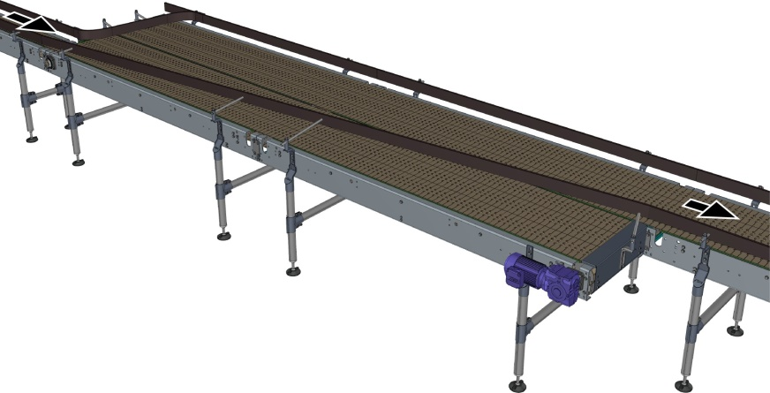
Figura 3-22: Mesa de desaceleração

Funcionamento
A mesa de desaceleração redistribui os recipientes por meio de ação mecânica (contato direto entre recipientes e trilhos de guia). Os recipientes chegam na mesa de desaceleração espaçados entre si e em alta velocidade devido ao trecho unifilar de saída de máquina que antecede a mesa de desaceleração.
A mesa de desaceleração tem como função reduzir a velocidade e o espaçamento dos recipientes, para adequá-los a um trecho multifilar (múltiplas vias) subsequente.

Mesa de alinhamento
Estrutura
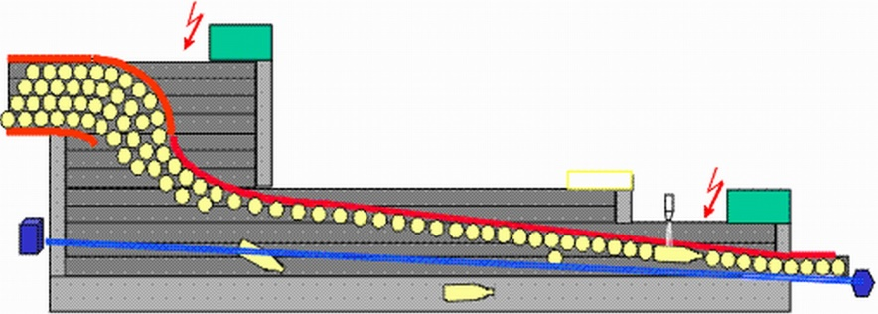
Figura 3-23: Mesa de alinhamento

Funcionamento
A mesa de alinhamento sem pressão redistribui os recipientes de um trecho multifilar para unifilar por meio de diferenças de velocidades nas correntes e orientação da guia lateral.
A mesa de alinhamento sem pressão pode ser indicada pela sigla “DF”.

Mesa de rejeito
Estrutura
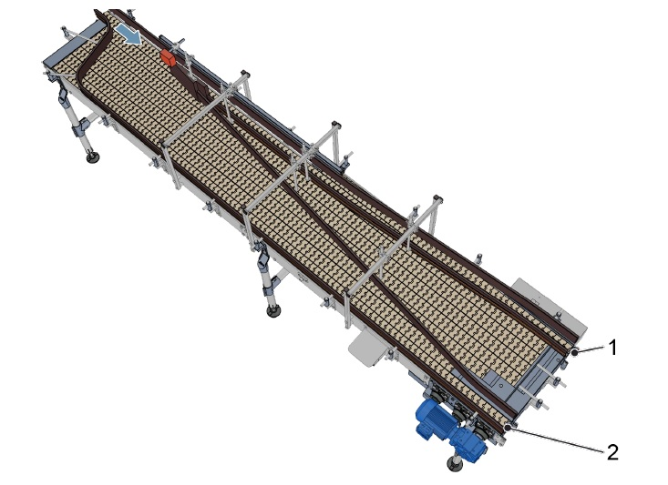
Figura 3-24: Triagem
Nº | Descrição | Nº | Descrição
1 | Via de produção | 2 | Via de rejeito

Funcionamento
A mesa de rejeito tem a função separar os recipientes fora dos padrões de conformidade que tivessem sidos identificados e rejeitados pelo sistema de inspeção.

Mesa Free-Flow
Estrutura
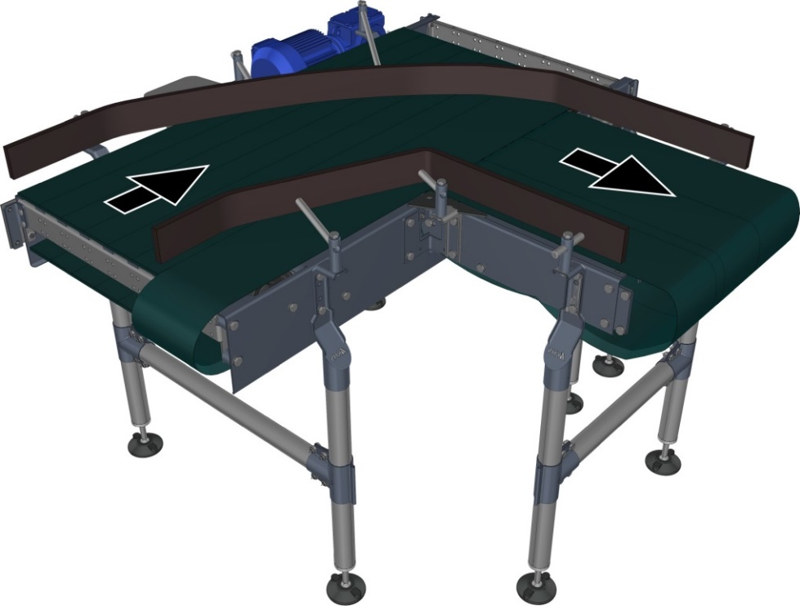
Figura 3-25: Estação Freeflow
Funcionamento
A mesa Free-Flow tem função de realizar a transferência do trecho acionado para o trecho seguinte em um ângulo de 90°. Esta é instalada onde a aplicação de uma curva é impossibilitada por conta de condições de carga e comprimento do trecho acionado.

Postos de trabalho
A máquina não possui postos de trabalho específicos, pelo fato de ser composta por diversos trechos modulares.

Áreas
Os segmentos do transportador são divididos em áreas relativamente à alimentação elétrica e operação:
- Áreas que são alimentadas e controladas pelo armário de distribuição e elementos de controle do transportador
- Áreas que são atribuídas a outras máquinas e que são alimentadas e controladas pelo seu armário de distribuição e elementos de controle

Área | Segmentos | Painel de controle principal | Máquina
1 | L2.1TB010 até L2.1TB018 | L2.1TB004+P1 | 10347494 -89407656-000400

Dispositivos de comando
1TB
Denominação | Identificação: "Diagrama elétrico" | No. segmento
Painel de Controle "L2.1TB004+P1" | L2.1TB004+P1 | L2.1TB011
Botão de parada de emergência "L2.1TB012" | L2.1TB012+M1-14S41 | L2.1TB012
Botão de parada de emergência "L2.1TB012" | L2.1TB012+M1-14S41.1 | L2.1TB012
Botão de parada de emergência "L2.1TB018" | L2.1TB012+M1-14S41 | L2.1TB018
Botão de parada de emergência "L2.1TB018" | L2.1TB018+M1-14S41.1 | L2.1TB018
Botão de comando "Confirmar Falha" | L2.1TB010+M1-10S20E/H | L2.1TB010

Dispositivos de aviso

1TB
Denominação | Identificação: "Diagrama elétrico" | No. segmento
Lâmpadas de status geral (panorâmica) | L2.1TB011+M1-20H1 | L2.1TB011

Tecnologia de medição, controle e regulagem

Armário de distribuição

O Armário de Destruição e destinado a alocação de todos os dispositivos elétricos de comutação e controle, fusíveis, entrada e réguas de terminais de saída e o PLC (controlador lógico programável).
A quantidade de gabinetes modulares e proporcional a quantidade de componentes atribuídos.
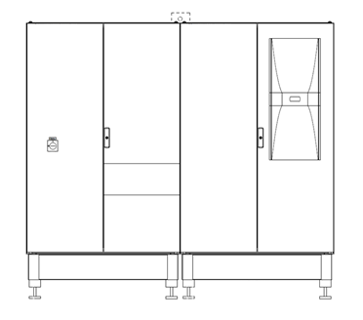
Figura 3-26: Quantidade de gabinetes modulares para um armário de distribuição
Quantidade de Gabinete | Dimensões do Gabinete
2 | 2 x (1200x2000x500) mm com soleira

Em geral os armários de distribuição podem ser equipados com dois tipos de interruptores:
- Interruptor Principal
- Interruptor UPS
Os interruptores principais são responsáveis pela ativação geral dos componentes elétricos do armário que por sua vez alimentam os trechos modulares e/ou equipamentos atribuídos, enquanto o interruptor UPS (quando aplicável) tem a finalidade de ativar um sistema de alimentação secundário de energia elétrica que entra em ação, quando há interrupção no fornecimento de energia primária.
Devido ao calor gerado pelos dispositivos elétricos integrados, o armário de distribuição necessita sistema de climatização e exaustões de ar.
O sistema de climatização e exaustão de ar pode ser disponibilizado conforme as características a seguir:
- Ventilação e exaustão automatizada através de uma unidade de ar condicionado.
- Ventilação e exaustão por meio de ação mecânica
Para verificação detalhada de componentes que integram o armário de distribuição adquirido recomenda-se a leitura da documentação denominado “Diagrama Elétrico”.

Armário de distribuição com interruptor principal e ventilação / exaustão por meio de ar condicionado
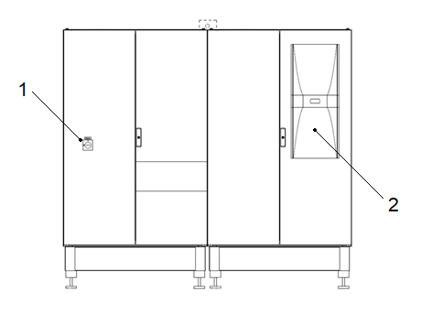
Figura 3-27: Armário de distribuição - Componentes
Nº | Descrição | Nº | Descrição
1 | Interruptor principal de acionamento motorizado | 2 | Ar condicionado

O Armário de distribuição com interruptor principal (1) e ventilação/exaustão por meio de ar condicionado (2) é montado em pés de haste reguláveis ​​com soleira.
A quantidade de sistemas de ventilação/exaustão (2) instalados no armário de distribuição são determinados pelo valor estimado de calor dissipado pelos dispositivos integrados. O Armário de distribuição com interruptor principal (1) e ventilação /exaustão por meio de ar condicionado (2) dispõe de um aquecedor interno para impedir a acumulação de água de condensação dentro do gabinete.

* * *

